Βίνσεντ βαν Γκογκ
Βίνσεντ βαν Γκογκ
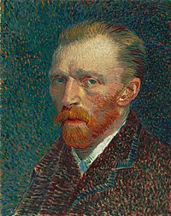
Όνομα στη  μητρική γλώσσα | Vincent van Gogh (Ολλανδικά)
Γέννηση | 30 Μαρτίου 1853  Ζούντερτ^{[1]}
Θάνατος | 29 Ιουλίου 1890  Ωβέρ-συρ-Ουάζ^{[2][1]}
Αιτία θανάτου | τραύμα από πυροβολισμό
Συνθήκες θανάτου | αυτοκτονία
Τόπος ταφής | Auvers-Sur-Oise Communal Cemetery (49°4′31″ s. š., 2°10′44″ v. d.) και tomb of Vincent and Theo van Gogh
Κατοικία | Monastery of Saint-Paul-de-Mausole (1889–1890)  Cuesmes  Maison Van Gogh (1879–1880)^{[3]}
Εθνικότητα | Ολλανδοί^{[1]}
Χώρα πολιτογράφησης | Βασίλειο των Κάτω Χωρών^{[4]}
Σπουδές | Académie royale des Beaux-Arts και Royal Academy of Fine Arts^{[5]}
Ιδιότητα | ζωγράφος^{[6][7][8]}, σκιτσογράφος^{[6][7][8]} και χαράκτης^{[6][9][7]}
Γονείς | Θεόδωρος βαν Γκογκ και Anna Carbentus van Gogh
Αδέλφια | Wil van Gogh (αδελφή)  Τεό βαν Γκογκ (αδελφός)  Κορ βαν Γκογκ (αδελφός)  Elisabeth van Gogh (αδελφή)
Κίνημα | Μεταϊμπρεσιονισμός^{[10]} και εξπρεσιονισμός
Είδος τέχνης | τοπιογραφία^{[11][1]}, Νεκρή φύση^{[11][1]}, προσωπογραφία^{[11][1]}, αστικό τοπίο^{[1]}, interior view^{[1]}, αυτοπροσωπογραφία^{[1]} και χριστιανική τέχνη^{[1]}
Καλλιτεχνικά ρεύματα | Μεταϊμπρεσιονισμός^{[10]} και εξπρεσιονισμός
Σημαντικά έργα | Οι Πατατοφάγοι, Καφέ Τεράς τη Νύχτα, Η έναστρη νύχτα^{[12]}, Υπνοδωμάτιο στην Αρλ, Ηλιοτρόπια, Self-Portrait with Bandaged Ear και Landscape with a Carriage and a Train
Χορηγός/οί | Τεό βαν Γκογκ
Υπογραφή

Σχετικά πολυμέσα
δεδομένα (π • σ • ε )
Ο Βίνσεντ βαν Γκογκ (Vincent Willem van Gogh, προφορά στα ολλανδικά: Φίνσεντ φαν Χοχ) (30 Μαρτίου 1853 – 29 Ιουλίου 1890) ήταν Ολλανδός ζωγράφος. Εν ζωή, το έργο του δεν σημείωσε επιτυχία ούτε ο ίδιος αναγνωρίστηκε ως σημαντικός καλλιτέχνης. Ωστόσο, μετά το θάνατό του, η φήμη του εξαπλώθηκε πολύ γρήγορα και σήμερα αναγνωρίζεται ως ένας από τους σημαντικότερους ζωγράφους όλων των εποχών.
Η επίδρασή του στα μεταγενέστερα κινήματα του εξπρεσιονισμού, του φωβισμού αλλά και εν γένει της αφηρημένης τέχνης, θεωρείται καταλυτική.

Ζωή και έργο[Επεξεργασία | επεξεργασία κώδικα]
Ο Βίνσεντ βαν Γκογκ γεννήθηκε στο ολλανδικό χωριό Ζούντερτ (Zundert) και ήταν ο μεγαλύτερος από τα συνολικά επτά παιδιά της οικογένειάς του, γιος του πάστορα Θεόδωρου βαν Γκογκ. Στον Βίνσεντ δόθηκε το όνομα του παππού του, το οποίο είχε δοθεί και στο πρωτότοκο παιδί της οικογένειας, το οποίο είχε πεθάνει σε βρεφική ηλικία. Ήδη από τα πολύ νεανικά του χρόνια παρουσίασε τάσεις μελαγχολίας και πρώιμα ψυχολογικά προβλήματα.
Σε ηλικία 16 ετών και αφού είχε ήδη καταπιαστεί χωρίς επιτυχία με αρκετά επαγγέλματα, ασχολήθηκε για ένα διάστημα με το εμπόριο έργων τέχνης, στην εταιρεία Goupilator & Company, όπου τον επόμενο χρόνο προσελήφθη και ο αδελφός του Τεό βαν Γκογκ (Theo van Gogh). Το 1873, η εταιρεία τον μεταθέτει στο Λονδίνο και αργότερα στο Παρίσι. Την περίοδο αυτή, εντείνεται το ενδιαφέρον του για τη θρησκεία, επηρεασμένος εμφανώς και από την ιδιότητα του πατέρα του. Αφού απολύεται από την εργασία του το 1876, επιστρέφει στο Άμστερνταμ για να σπουδάσει θεολογία. Οι σπουδές του διαρκούν για περίπου ένα έτος και το 1878 του ανατίθεται μία θέση ιεροκήρυκα στο Βέλγιο και συγκεκριμένα στην υποβαθμισμένη περιοχή Μπορινάζ, όπου λειτουργεί ορυχείο. Ο Βαν Γκογκ κηρύττει για περίπου έξι μήνες επιδεικνύοντας ιδιαίτερο ενδιαφέρον για την ένδεια των ανθρώπων της περιοχής. Αυτή είναι και η περίοδος κατά την οποία ξεκινά να σχεδιάζει μικρά έργα και πιθανόν αποφασίζει να ασχοληθεί με την τέχνη.
Το 1880, σε ηλικία 27 ετών, ξεκινά να παρακολουθεί τα πρώτα του μαθήματα ζωγραφικής, ωστόσο σύντομα έρχεται σε ρήξη με τον δάσκαλό του, Αντόν Μωβ (Anton Mauve), γύρω από καλλιτεχνικά ζητήματα. Τα επόμενα χρόνια δημιουργεί έργα κυρίως επηρεασμένα από τη ζωγραφική του Ζαν Φρανσουά Μιγέ (Jean-François Millet), ενώ ταξιδεύει στην ολλανδική επαρχία ζωγραφίζοντας θέματα που εμπνέεται από αυτή. Το χειμώνα του 1885, παρακολουθεί μαθήματα στην Ακαδημία της Αμβέρσας, τα οποία όμως διακόπτονται πολύ σύντομα αφού αποβάλλεται από τον καθηγητή της ακαδημίας Ευγένιο Σιμπέρ (Eugene Siberdt). Παρά το γεγονός αυτό, ο βαν Γκογκ προλαβαίνει να έρθει σε επαφή με την ιαπωνική τέχνη από την οποία και δανείζεται στοιχεία ή πολλές φορές μιμείται την τεχνοτροπία της. Αρκετές από τις προσωπογραφίες του, περιλαμβάνουν επίσης σε δεύτερο πλάνο κάποιο έργο ιαπωνικής τέχνης.
Την άνοιξη του 1886 επισκέπτεται το Παρίσι όπου ζει με τον αδελφό του — επιτυχημένο πλέον έμπορο τέχνης — στην περιοχή της Μονμάρτρης, κέντρο της καλλιτεχνικής δραστηριότητας. Κατά την παραμονή του, έρχεται σε επαφή με τους ιμπρεσιονιστές Εντγκάρ Ντεγκά, Καμίλ Πισαρό, Πωλ Γκωγκέν και Τουλούζ Λωτρέκ. Επηρεάζεται σημαντικά από το κίνημα του ιμπρεσιονισμού και ειδικότερα σε ότι αφορά τη χρήση του χρώματος. Ο ίδιος ο βαν Γκογκ κατατάσσεται περισσότερο στους μετα-ιμπρεσιονιστές ζωγράφους. Χρησιμοποίησε συχνά τεχνικές των ιμπρεσιονιστών αλλά διαμόρφωσε παράλληλα και ένα προσωπικό ύφος, το οποίο διακρίνεται από τη χρήση συμπληρωματικών χρωμάτων που οι ιμπρεσιονιστές αποφεύγουν.
Δύο χρόνια αργότερα, το 1888, ο βαν Γκογκ εγκαταλείπει τη γαλλική πρωτεύουσα και επισκέπτεται τη νότια Γαλλία και την περιοχή της Προβηγκίας. Υπάρχουν αναφορές πως εκεί εμπνέεται από το τοπίο καθώς και την αγροτική ζωή των κατοίκων, θέματα τα οποία προσπαθεί να αποδώσει και στη ζωγραφική του. Την περίοδο αυτή, επινοεί και μία ιδιαίτερη τεχνική των στροβιλισμάτων με το πινέλο ενώ στους πίνακές του κυριαρχούν έντονα χρώματα, όπως κίτρινο, πράσινο και μπλε, με χαρακτηριστικά δείγματα τα έργα Έναστρη νύχτα και μία σειρά πινάκων που απεικονίζουν ηλιοτρόπια. Το έργο Κόκκινο αμπέλι αυτής της περιόδου είναι επίσης το μοναδικό έργο που κατάφερε να πουλήσει ο βαν Γκογκ εν ζωή. Κατά το διάστημα της παραμονής του στην Αρλ, δέχεται και την επίσκεψη του ζωγράφου Γκωγκέν. Ωστόσο, μετά από λίγους μήνες, οι δυο τους διαφωνούν έντονα και λόγω της ασταθούς ψυχικής του υγείας, ο βαν Γκογκ κόβει μέρος του αριστερού του αυτιού καταλήγοντας στο νοσοκομείο της περιοχής. Υπάρχουν ισχυρισμοί πως ο βαν Γκογκ είχε απειλήσει να σκοτώσει τον Γκωγκέν και προέβη στο κόψιμο του αυτιού του αναζητώντας ένα είδος κάθαρσης από τις τύψεις του.
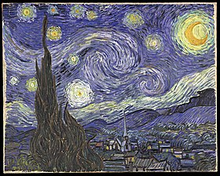
Έναστρη νύχτα (1889)
Στο έργο του αυτό ο Βαν Γκογκ έχει απεικονίσει χαοτικές δίνες που ακολουθούν την κλιμάκωση Κολμογκόροφ, όπως προκύπτει από μαθηματική ανάλυση της εικόνας. Ο Βαν Γκογκ αναπαράγει σε πίνακές του, επακριβώς, νόμους της φύσης.^{[13]}
Το 1889 εισάγεται στο ψυχιατρικό κέντρο του μοναστηριού του Αγίου Παύλου στον Σαιν Ρεμύ, όπου και παραμένει συνολικά για ένα περίπου χρόνο πάσχοντας από κατάθλιψη. Κατά την παραμονή του εκεί, συνεχίζει να ζωγραφίζει. Τον Μάιο του 1890 εγκαταλείπει την ψυχιατρική κλινική και ζει για ένα διάστημα σε μία περιοχή κοντά στο Παρίσι, όπου παρακολουθείται από τον γιατρό Πωλ Γκασέ, τον οποίο είχε συστήσει στον βαν Γκογκ ο ζωγράφος Καμίλ Πισαρό. Στο διάστημα που παρακολουθείται ιατρικά, ο βαν Γκογκ παράγει ένα μόνο έργο, που αποτελεί προσωπογραφία του Γκασέ.
Τον Ιούλιο του 1890, ο βαν Γκογκ εμφανίζει συμπτώματα έντονης κατάθλιψης και τελικά αυτοπυροβολείται στο στομάχι στις 27 Ιουλίου ενώ πεθαίνει δύο ημέρες αργότερα. Σύμφωνα με μια άλλη θεωρία πυροβολήθηκε από δύο έφηβους. Δεν είναι απολύτως βέβαιο ποιο ήταν το τελευταίο του έργο, αλλά πρόκειται πιθανά για το έργο με τον τίτλο Ο κήπος του Ντωμπινύ ή για τον πίνακα Σιτοχώραφο με κοράκια.
Μετά το θάνατο του βαν Γκογκ, η φήμη του εξαπλώθηκε ραγδαία, με αποκορύφωμα μεγάλες εκθέσεις έργων του που πραγματοποιήθηκαν στο Παρίσι (1901), το Άμστερνταμ (1905), την Κολωνία (1912), τη Νέα Υόρκη (1913) και το Βερολίνο (1914).
Συνολικά δημιούργησε σε διάστημα περίπου δέκα ετών περισσότερα από 900 πίνακες και 1000 μικρότερα σχέδια. Σώζεται ακόμα εκτενής αλληλογραφία του με τον αδελφό του, που περιλαμβάνει περισσότερα από 700 γράμματα. Επίσης ο Βαν Γκογκ είναι διάσημος για τις πινελιές του οι οποίες πολλές φορές παρουσιάζουν μια κίνηση.

Επιλογή έργων[Επεξεργασία | επεξεργασία κώδικα]

Κύριο λήμμα: Κατάλογος έργων του Βίνσεντ βαν Γκογκ
- 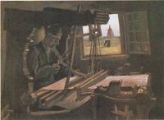
Υφαντής σε ανοιχτό παράθυρο, 1884, Μόναχο, Neue Pinakothek

- 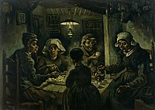
Οι Πατατοφάγοι, 1885, Άμστερνταμ, Μουσείο Βαν Γκογκ

- 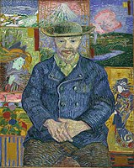
Πορτρέτο του Μπάρμπα Τανγκί, 1887, Παρίσι, Μουσείο Ροντέν

- 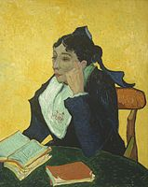
Η Αρλεζιάνα : η Madame Ginoux με βιβλία, 1888, Παρίσι, Μουσείο Ορσέ

- 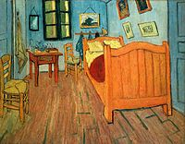
Υπνοδωμάτιο στην Αρλ, 1888, Άμστερνταμ, Μουσείο Βαν Γκογκ

- 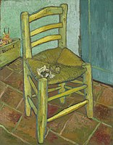
Η καρέκλα του καλλιτέχνη, 1888, Λονδίνο, Εθνική Πινακοθήκη

- 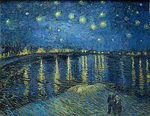
Έναστρη Νύχτα πάνω από τον Ροδανό, 1888, συλλογή Mr. and Mrs. R. Kahn-Sriber (δάνειο στο Μουσείο Ορσέ)

- 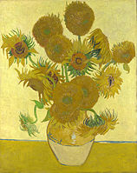
Βάζο με δεκαπέντε ηλιοτρόπια, 1888, Λονδίνο, Εθνική Πινακοθήκη

- 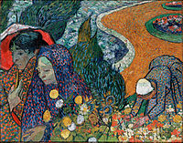
Ανάμνηση από τον κήπο στο Etten (Κυρίες της Αρλ) , 1888, Αγία Πετρούπολη, Ερμιτάζ

- 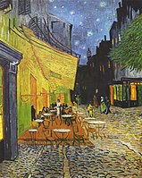
Εξώστης καφενείου τη νύχτα, 1888, Otterlo (Ολλανδία), Kröller-Müller Museum

- 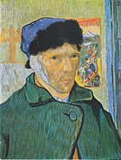
Αυτοπροσωπογραφία με επίδεσμο στο αυτί, 1889, Λονδίνο, Ινστιτούτο Τέχνης Κουρτώ

- 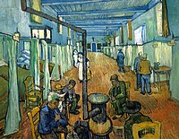
Θάλαμος του νοσοκομείου της Αρλ, 1889, Βίντερτουρ (Ελβετία), Sammlung Oskar Reinhart «Am Römerholz»

- 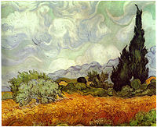
Σταροχώραφο με κυπαρίσσια, 1889, Λονδίνο, Εθνική Πινακοθήκη

- 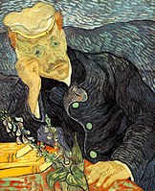
Ο γιατρός Πωλ Γκασέ, 1890, ιδιωτική συλλογή

- Η εκκλησία της Auvers, 1890, Παρίσι, Μουσείο Ορσέ

- 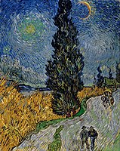
Δρόμος με Κυπαρίσσι και Αστέρι, 1890, Otterlo (Ολλανδία), Kröller-Müller Museum

